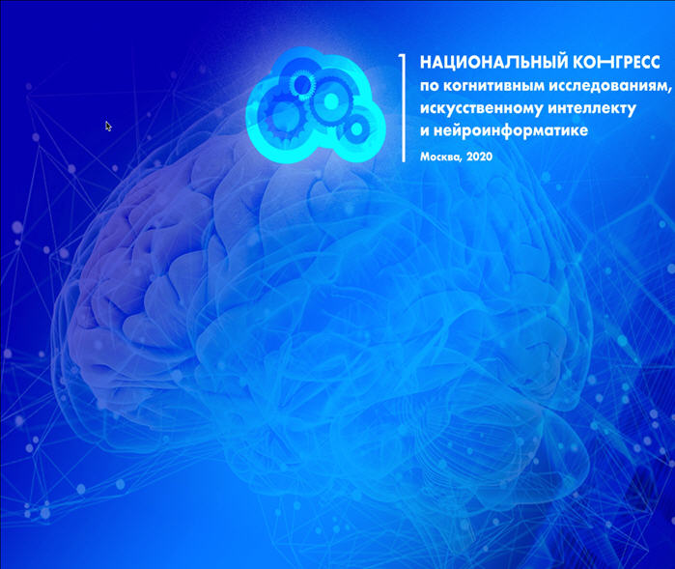

Сертификат участника

Настоящим удостоверяем, что

Балашова Елена Юрьевна

Принял(а) участие с докладом на

ПЕРВОМ НАЦИОНАЛЬНОМ КОНГРЕССЕ

ПО КОГНИТИВНЫМ ИССЛЕДОВАНИЯМ,

ИСКУССТВЕННОМУ ИНТЕЛЛЕКТУ И НЕЙРОИНФОРМАТИКЕ

(CAICS-2020)

Конгресс при поддержке Российской академии наук объединил на одной площадке Общероссийскую общественную организацию «Российская ассоциация искусственного интеллекта» (РАИИ), Межрегиональную ассоциацию когнитивных исследований (МАКИ), Российское физиологическое общество им. И.П. Павлова и Российскую ассоциацию нейроинформатики (РАСНИ).

Cайт конгресса: caics.ru. E-mail секретариата: cogconf2016@gmail.com

